**en la casa**

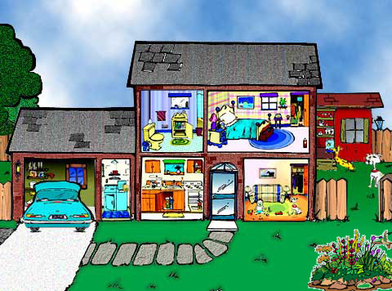

**7**

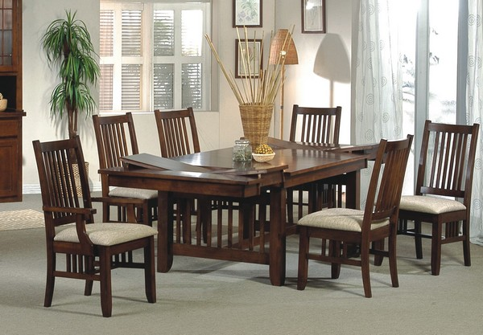

**6**

**5**

**4**

**3**

**1**

**2**

1. el baño 2. el cuarto/el dormitorio 3. la sala 4. la cocina

5. el garaje 6. el patio 7. el comedor

los muebles

C:\Users\curena\AppData\Local\Microsoft\Windows\Temporary Internet Files\Content.IE5\H8ZTCZB4\MC900030262[1].wmf 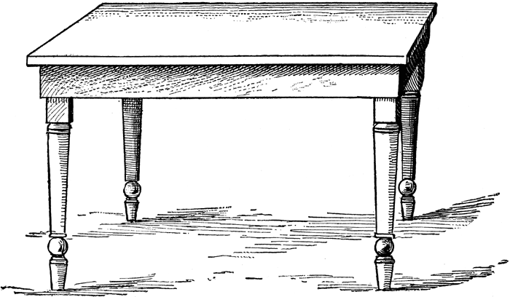 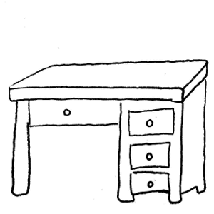 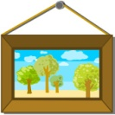 C:\Users\curena\AppData\Local\Microsoft\Windows\Temporary Internet Files\Content.IE5\JQ3G8CLE\MC900383832[1].wmf 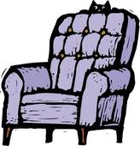 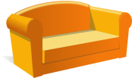

la cama la mesa el escritorio el cuadro la silla el sillón el sofá

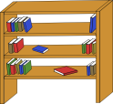 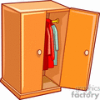 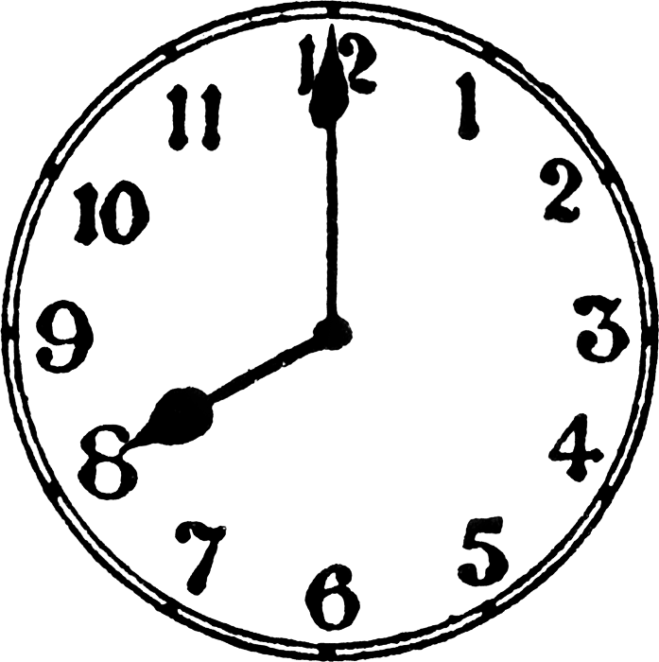  

el estante de libros el armario/el closet el reloj el cartel la computadora

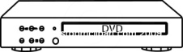 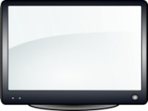 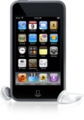 

el tocador de DVD el televisor el iPod la lámpara

¿Qué hay en el cuarto?

¿Qué hay en el cuarto?

1.

2.

3.

4.

¿Dónde está?

estar -

yo nosotros(as)

tú

él/ella/usted ellos(as)/ustedes

   

al lado de encima de debajo de cerca de lejos de

  

a la derecha de a la izquierda de delante de detrás de